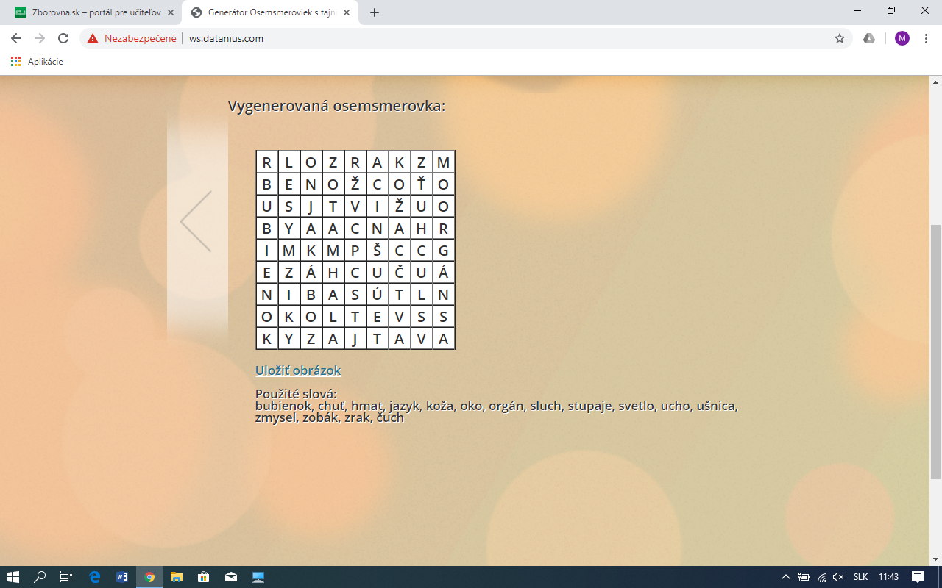bubienok, chuť, hmat, jazyk, koža, oko, orgán, sluch, stupaje, svetlo, ucho, ušnica, zmysel, zobák, zrak, čuch

.................................. ......................... zabezpečuje vznik nových jedincov; zachovanie druhu.

bubienok, chuť, hmat, jazyk, koža, oko, orgán, sluch, stupaje, svetlo, ucho, ušnica, zmysel, zobák, zrak, čuch

.................................. ......................... zabezpečuje vznik nových jedincov; zachovanie druhu.

bubienok, chuť, hmat, jazyk, koža, oko, orgán, sluch, stupaje, svetlo, ucho, ušnica, zmysel, zobák, zrak, čuch

.................................. ......................... zabezpečuje vznik nových jedincov; zachovanie druhu.